**………………………………….. ORTAOKULU 2022-2023 EĞİTİM- ÖĞRETİM YILI**

**FEN BİLİMLERİ DERSİ 7. SINIF 1. DÖNEM 2. YAZILI SINAVI**

**ADI-SOYADI: NO:**..……….**SINIFI: 7/......**

………

***A) Aşağıdaki cümlelerden doğru olanların yanına (D), yanlış olanların yanına (Y) yazınız. (1 X 10 = 10 puan)***

|  |  |
| --- | --- |
| ***CÜMLELER-İFADELER*** | ***D/Y*** |
| 1. Ağaçtan düşen elma iş yapar. | (…..) |
| Fiziksel anlamda işin değeri, uygulanan kuvvetin büyüklüğü ile doğru orantılıdır. | (…..) |
| 1. Aynı süratle hareket eden cisimlerden kütlesi büyük olanın kinetik enerjisi daha küçüktür. | (…..) |
| 1. Yerden belli yüksekliklerde bulunan cisimlerin sahip olduğu potansiyel enerjiye esneklik potansiyel enerjisi adı verilir. | (…..) |
| 1. Bir cisim yukarı kaldırıldığında yer çekimi kuvvetini yenmek için cisme kuvvet uygulanır ve iş yapılmış olur. | (…..) |
| 1. Esneklik potansiyel enerjisi yayın sıkışma ve gerilme miktarına bağlı, yayın cinsine bağlı değildir. | (…..) |
| 1. Çekim potansiyel enerji cismin ağırlığına bağlıdır. | (…..) |
| 1. Hareketli cisimlerin kinetik enerjsiinin bir kısmı sürtünme kuvvetine karşı harcanır ve ısı enerjisine dönüşür | (…..) |
| 1. Mitoz bölünme sadece tek hücreli canlılarda görülür. | (…..) |
| 1. Ribozom organeli hücre içi sindirimde görevlidir. | (…..) |

***B)*** Dünya üzerindeki yer çekimi kuvveti Ay üzerindeki yerçekimi kuvvetinin 6 katıdır.

**Dünya üzerinde 1 kg kütleye etki eden yerçekimi kuvveti 10 N olduğuna göre tablodaki boşlukları doldurunuz**.***(11 X 2 = 22 puan)***

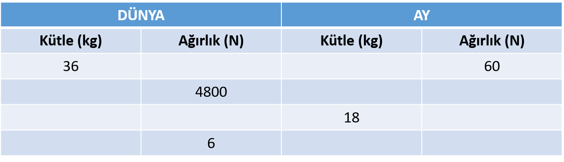

***C) Aşağıda verilen çoktan seçmeli soruları cevaplayınız. (4 X 17 = 68 PUAN)***

**1-** **Aşağıdakilerden hangisi kütle ve ağırlık için ortaktır?**

1. Bir kuvvettir.
2. Birimi newtondur.
3. Ölçülebilen bir büyüklüktür.
4. Dünyanın farklı yerlerinde büyüklüğü farklıdır.

**2-** Fen bilimleri öğretmeni Seval Hanım derste mitoz bölünmeyi anlatacaktır.

**Buna göre Seval Öğretmen’in aşağıdaki örneklerden hangisini vermesi beklenmez?**

1. Vücutta oluşan kırıkların bir süre sonra iyileşmesi
2. Kesilen saçın bir süre sonra tekrar uzaması
3. İnsanların eşey hücrelerinin üretilmesi
4. Öglenanın çoğalması

**3- Hayvan ve bitki hücrelerinin dış yapısının farklı görün-mesinin sebebi aşağıdaki yapılardan hangisidir?**

A) Çekirdek B) Lizozom

C) Hücre duvarı D) Hücre zarı

**Not:**

**4-** **Aşağıda verilen uydularımızdan hangisi şuan aktif değildir?**

A) RASAT B) TÜRKSAT 3A

C) GÖKTÜRK – 2 D) BİLSAT

**5-** **Aşağıda verilenlerden hangisi sürtünme kuvvetini arttır-maya yöneliktir?**

1. Kışın araba tekerlerine takılan zincirler
2. Gemilerin uç kısmının V şeklinde olması
3. Kapı menteşelerine yağ dökülmesi
4. Buz patenlerinin tabanlarının sivri olması

**6- İş ve enerji ile ilgili aşağıda verilen bilgilerden hangisi yanlıştır?**

1. Her ikisinin birimi de Joule’dur.
2. Fen anlamında yapılan her işte enerji harcanır.
3. Enerji harcanan her olayda fen anlamında iş yapmış oluruz.
4. İş yapabilme yeteneğine enerji denir.

**7-** • Haltercinin, halteri havada tutması

• Bir çocuğun, ağır bir kutuyu kaldırmaya çalışması ancak başa-

rılı olamaması

• Dolabın itilerek yer değiştirmesi

• Öğrencinin, yerden kalemi alıp masanın üzerine koyması

**Yukarıda verilen durumlardan kaç tanesinde fiziksel anlamda iş yapılmış olur?**

A) 1 B) 2 C) 3 D) 4

**8-** K noktasından fırlatılan cisim şekildeki yolu izliyor.

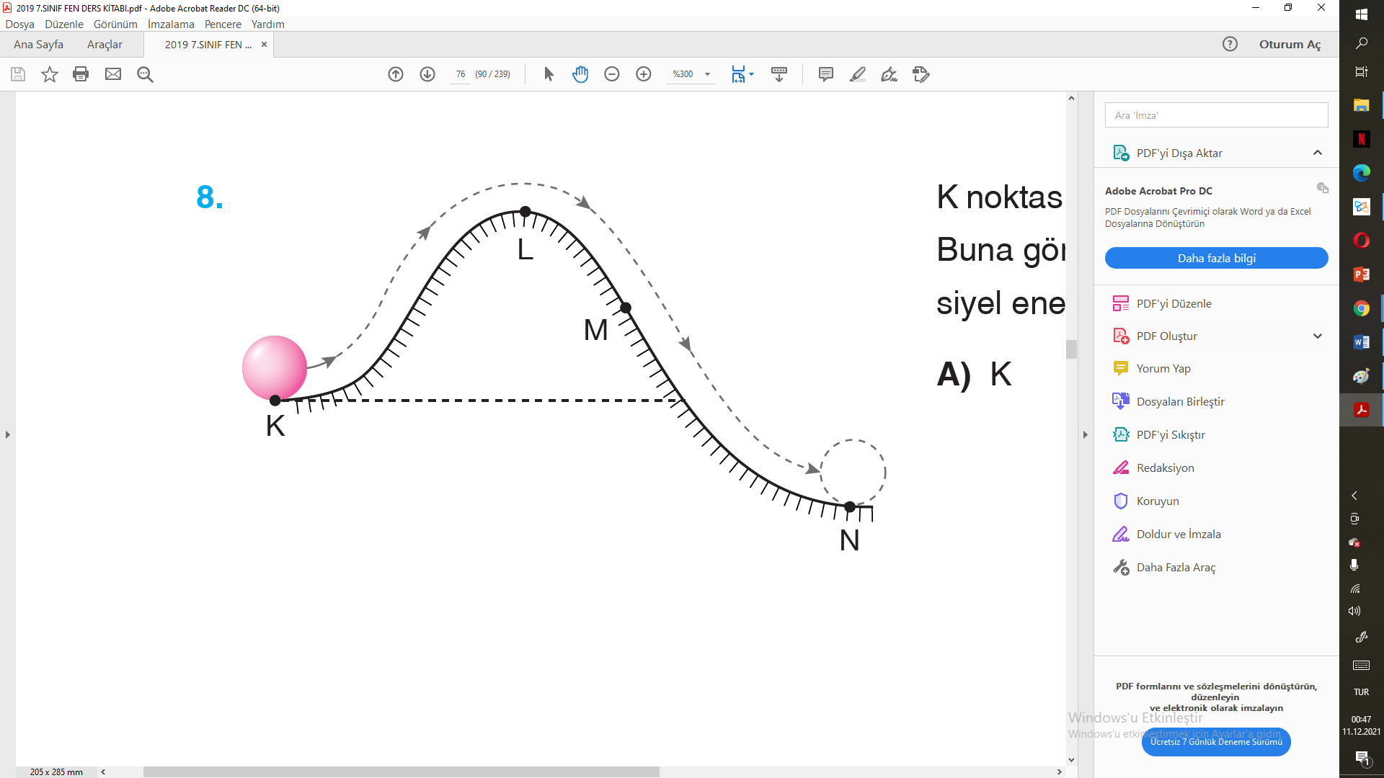

**Buna göre cisim hangi noktadan geçerken potan­siyel enerjisi en fazla olur?**

A) K B) L C) M D) N

**9- Bir cismin kinetik enerjisi;**

I. Kütlesi

II. Yüksekliği

III. Sürati

**niceliklerinden hangilerine bağlıdır?**

A) I ve II B) I ve III

C) II ve III D) I, II ve III

**10-Aşağıdakilerden hangisi mitoz bölünmenin özellik-lerindendir?**

A) Mitoz bölünme ile iki yeni hücre oluşur.

B) Mitoz bölünmede kromozom sayısı yarıya iner.

C) Mitoz bölünme sonucu üreme hücreleri oluşur.

D) Tek hücreli canlılarda mitoz bölünme görülmez.

**11-** **Aşağıdaki örneklerden hangisinde kinetik enerjinin potansiyel enerjiye dönüşümü söz konusudur?**

A) Yukarı doğru fırlatılan top

B) Balkondan düşen saksı

C) Ağaçtan düşen elma

D) Belirli yükseklikte uçan uçak

**12-** K noktasından cisim serbest bırakılıyor.

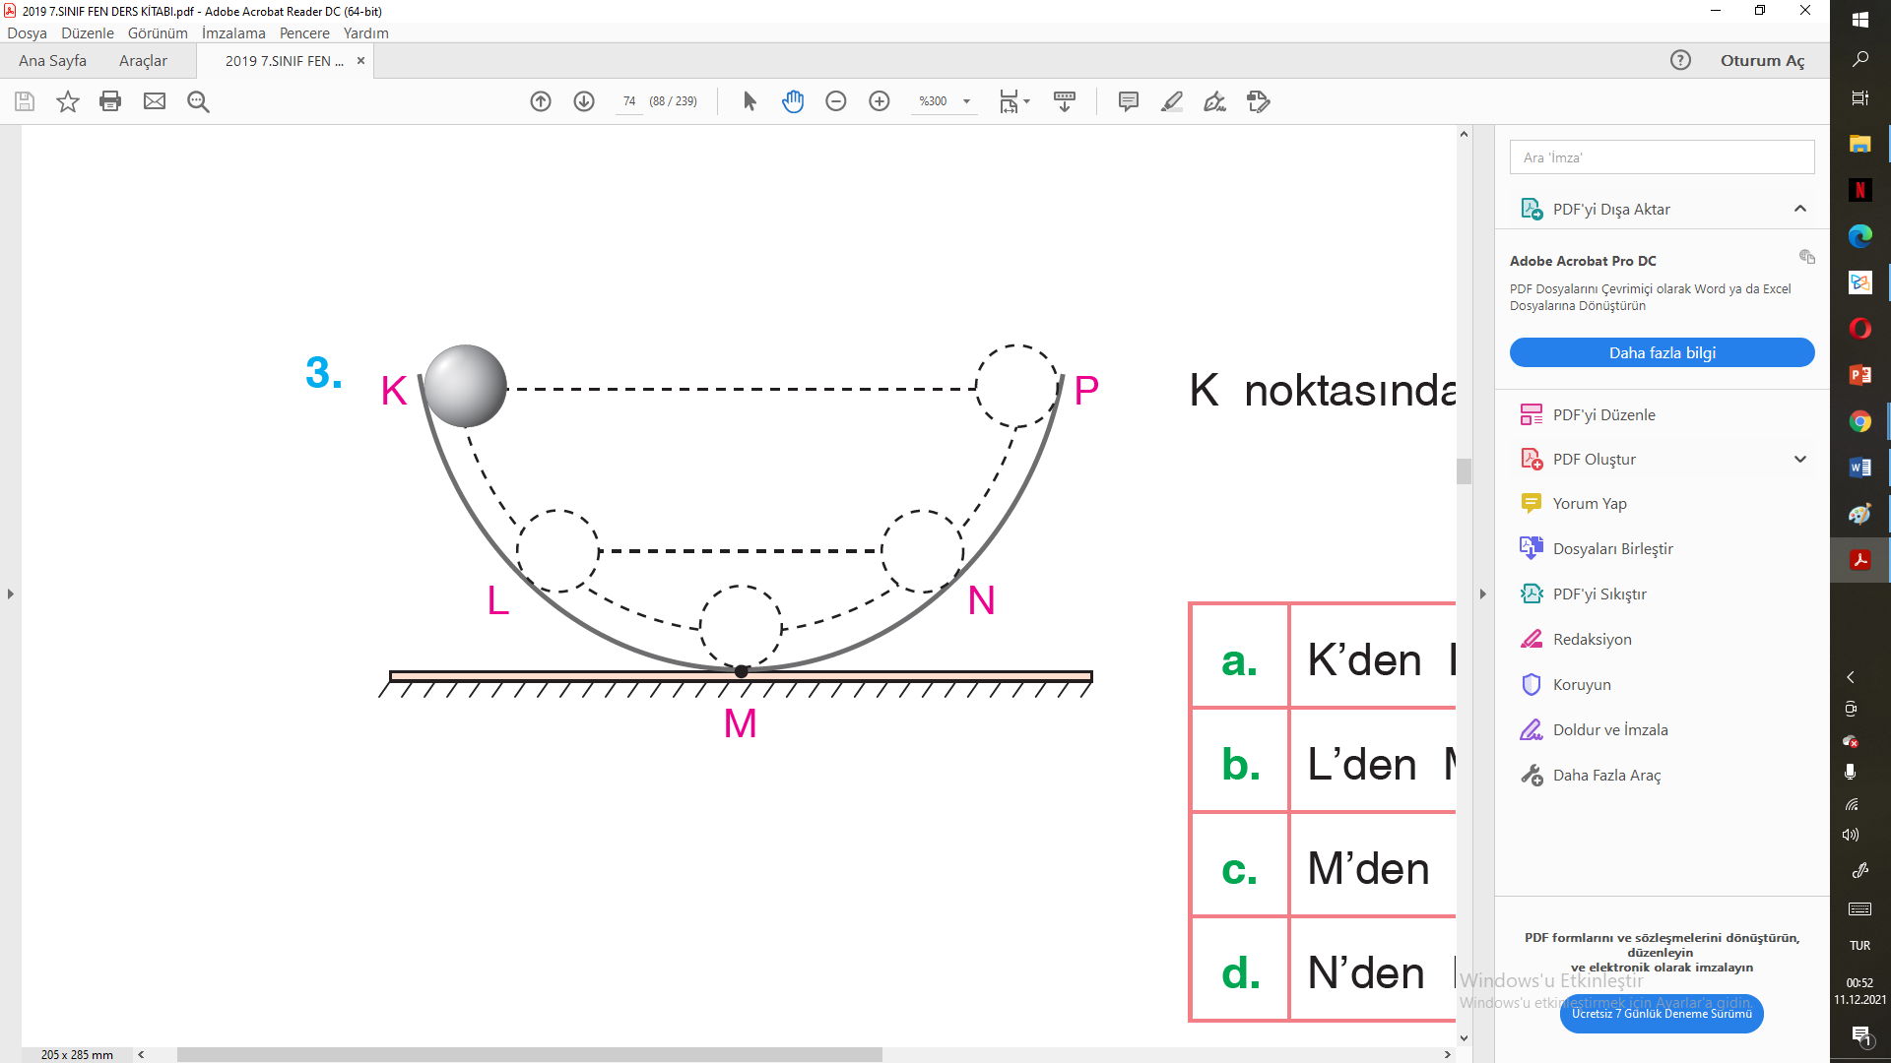

**Buna göre hangi noktalar arasında cismin kinetik enerjisi azalırken potansiyel enerjisi artar?**

A) K - L B) L - M

C) K - M D) M - N

**13- Bir kişinin ağırlığı aşağıdaki durumların hangisinde artar?**

A) Dağın zirvesine tırmandığında

B) Ekvator’dan kutuplara gittiğinde

C) Bir uçakla pistten havalandığında

D) Dünya’dan Ay’a gittiğinde

**14-** Edis bazı örnekler vermiştir.

**•Duvarda asılı duran saat**

**•Ağaçtaki elma**

**•Barajda birikmiş su**



*Edis*

**Buna göre Edis’in verdiği örnekler hangi enerji türü ile ilgilidir?**

A) Kinetik enerji B) Çekim potansiyel enerji

C) Isı enerjisi D) Esneklik potansiyel enerji

**15-** Emre ve Ahmet, evlerinin yakınındaki bilim merkezine inceleme yapmaya gitmektedirler. Emre, bilim merkezine giderken Ahmet’in tekerlekli sandalyesini düz yolda itmektedir.

**Buna göre;**

I. Tekerlekli sandalye hareket ettiğinde fiziksel anlamda iş yapılmış olur.

II. Tekerlekli sandalye potansiyel enerji kazanır.

III. Tekerlekli sandalye kinetik enerjiye sahiptir.

**Bu hareket süresince, yukarıdaki durumlardan hangisi veya hangileri gerçekleşir?**

A) Yalnız I B) I ve III

C) II ve III D) I, II ve III

**16-** Süratleri aynı olan K, L, M ve N araçlarının kütleleri sırasıyla mK= 800 kg, mL= 1000 kg, mM= 900 kg, mN= 1200 kg’dır.

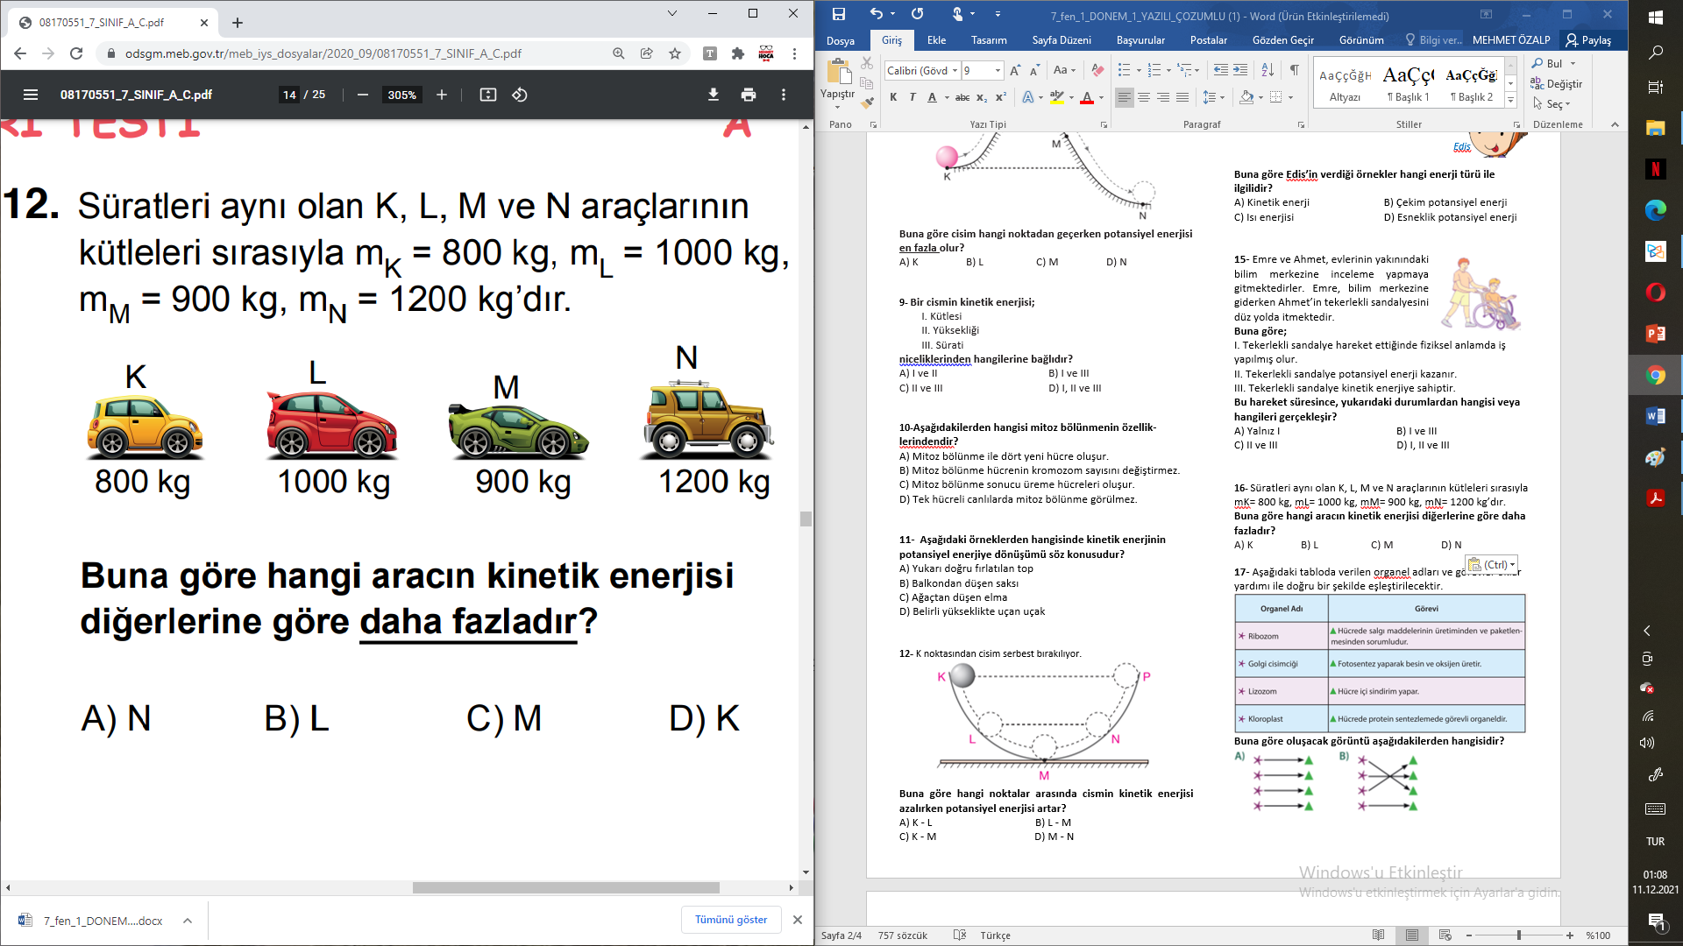

**Buna göre hangi aracın kinetik enerjisi diğerlerine göre daha fazladır?**

A) K B) L C) M D) N

**17-** **Aşağıdakilerden hangisi yıldızların özelliklerinden biridir?**

A) Güneş etrafında belli bir yörüngede dönerler.

B) Güneş’ten aldıkları ışığı yansıtırlar.

C) Genelde küre şeklinde olana gök cisimleridir.

D) Dünya atmosferine girdiklerinde ışıklı bir iz bırakırlar.

[***www.mehmethocaniz.com***](http://www.mehmethocaniz.com)

***Fen Bilimleri Öğretmeni***

***Mehmet HOCA***

BAŞARILAR…

*(Sınav süresi 40 dk’dır.)*

***CEVAP ANAHTARI***

1. ***1-D 2-D 3-Y 4-Y 5-D 6-Y 7-D 8-D 9-Y 10-Y***
2. 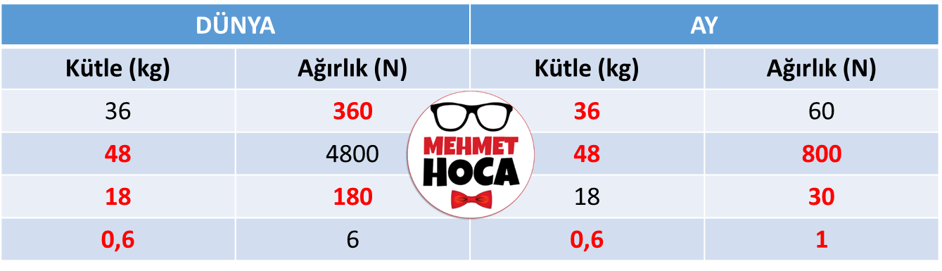
3. ***1-C 2-C 3-C 4-D 5-A 6-C 7-B 8-B 9-B 10-A 11-A 12-D 13-B 14-B 15-B 16-D 17-C***